製剤別比較表（案）

 | 後 発 品 |  | 標 準 製 剤
製 品 名 | ロスバスタチン錠5mg｢フェルゼン｣ |  | クレストール錠5mg
販売会社名 | 株式会社フェルゼンファーマ
薬 価 | 10.40 円/錠 |  | 30.60 円/錠
薬価の差 | 20.20円
規格 ｢一般名｣ | 1錠中 ロスバスタチンカルシウム 5.2mg（ロスバスタチンとして5mg）
薬効分類名 | HMG-CoA還元酵素阻害剤
効能・効果 | 高コレステロール血症、家族性高コレステロール血症 【標準製剤と同じ】
用法・用量 | 通常、成人にはロスバスタチンとして1日1回2.5mgより投与を開始するが、早期にLDL−コレステロール値を低下させる必要がある場合には5mgより投与を開始してもよい。なお、年齢・症状により適宜増減し、投与開始後あるいは増量後、4週以降にLDL−コレステロール値の低下が不十分な場合には、漸次10mgまで増量できる。10mgを投与してもLDL−コレステロール値の低下が十分でない、家族性高コレステロール血症患者などの重症患者に限り、さらに増量できるが、1日最大20mgまでとする。  【標準製剤と同じ】
添 加 剤 | 乳糖水和物、結晶セルロース、クロスポビ  ドン、ステアリン酸マグネシウム、ヒプロ  メロース、酸化チタン、リン酸水素カルシ  ウム水和物、ヒドロキシプロピルセルロー  ス､プロピレングリコール､カルナウバロウ |  | 乳糖水和物、結晶セルロース、クロスポビドン、ステアリン酸マグネシウム、ヒプロメロース、酸化チタン、第三リン酸カルシウム、トリアセチン、黄色三二酸化鉄
性 状 | 白色～帯黄白色の  フィルムコーティング錠 |  | うすい赤みの黄色からくすんだ赤みの  黄色のフィルムコーティング錠
 | 直径7.1mm 厚さ3.6mm  質量 158mg  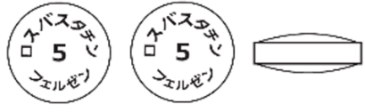 | 識 別  コード | 直径 約7㎜ 厚さ 約3.8㎜  質量 約150㎎ | 識 別  コード
標準製剤  との  同等性 | 【溶出試験】  水，50rpm  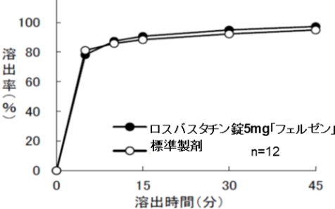  標準製剤：クレストール錠5mg | 【生物学的同等性試験】  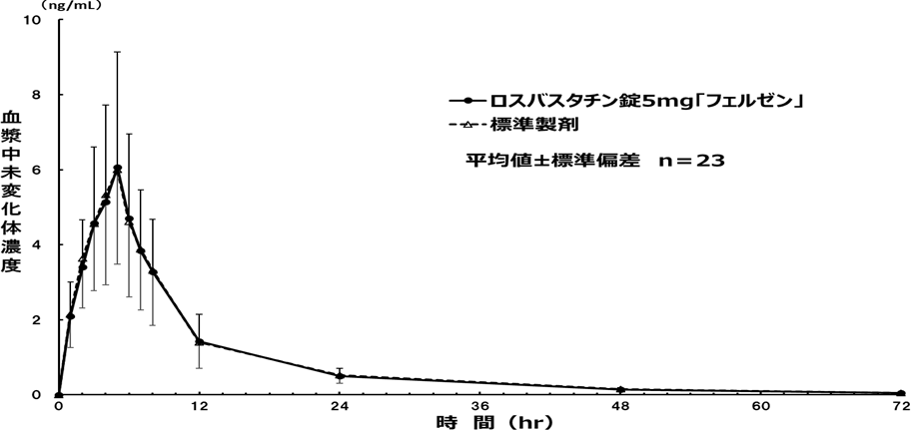  標準製剤：クレストール錠5mg  ※血漿中濃度並びにAUC、Cmax等のパラメータは被験者の  選択、体液の採取回数・時間等の試験条件によって異なる  可能性がある。
連 絡 先 | 株式会社フェルゼンファーマ TEL：03-6368-5160 FAX：03-3580-1522
（2025.06）

